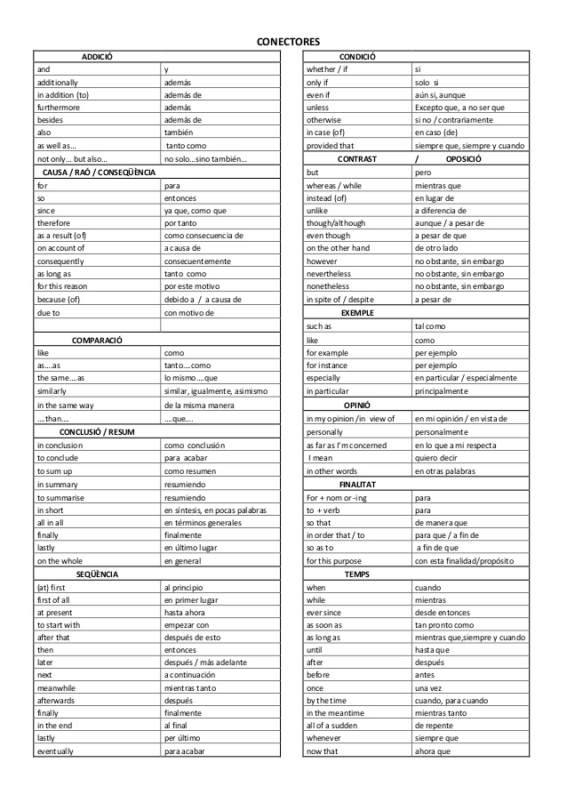
Autora: Rebeca Olivera (Barcelona, España)

